Mobil-Mark legt durch Kooperation mit ERTL Automation den Grundstein für weiteres Wachstum
Ulmer Laserspezialist liefert Lasertechnik für Roboter-Komplettlösungen in der Automatisierungstechnologie

Ulm, 17. Juni 2016 – Industrieroboter sind ein essenzieller Bestandteil moderner Produktionsumgebungen. Höhere Produktivität und Produktqualität, wirtschaftlichere Fertigung sowie die Entlastung von Mitarbeitern sind nur einige Vorteile eines hohen Automatisierungsgrads. Um für den mobilen Hochleistungslaser mobil-mark Pulsar⁺ sowie weitere Lösungen die Tür in stark automatisierte Unternehmen zu öffnen und so neue Märkte erschließen zu können, kooperiert der Ulmer Laserspezialist Mobil-Mark mit der ERTL Automation GmbH & Co. KG aus Straubing. Ziel der Zusammenarbeit ist die Entwicklung von kundenindividuellen Komplettlösungen aus Roboter- und Lasertechnologie für die präzise Oberflächengravur von Werkstücken. Dazu sind die Unternehmen eine strategische Partnerschaft eingegangen, die sich auf Lösungen für die Automobil- bzw. Automobilzulieferindustrie konzentriert.

Die von Mobil-Mark entwickelten Lasersysteme – bestehend aus Lasereinheit und mobiler Basisstation – zeichnen sich durch hohe Flexibilität, äußerst genaue wie beständige Gravurergebnisse sowie eine saubere Arbeitsweise aus. Diese Eigenschaften führen dazu, dass sie in verschiedenen Branchen eingesetzt werden, von der metallverarbeitenden Industrie über die Medizintechnik bis zur Kunststoffindustrie. „Darüber hinaus ist unser Lasersystem nach der Schutzklasse 1 für höchste Arbeitssicherheit zertifiziert und bringt damit die notwendigen Voraussetzungen mit, um die Arbeit von Industrierobotern auch ohne Schutzumhausung zu ermöglichen“, so Dr. Holm Baeger, Geschäftsführer der Mobil-Mark GmbH und erläutert weiter: „Wir erhalten immer häufiger Anfragen von Unternehmen, die unsere Lösungen in ihre automatisierten Produktionsprozesse einbinden möchten und haben hierfür in der Vergangenheit bereits vereinzelt Industrieroboter mit unseren Lasersystemen ausgestattet. Die Kooperation mit ERTL hebt das Ganze aber auf ein neues Level. Durch das Know-how des Spezialisten für kundenindividuelle Komplettsysteme im Bereich Automation und Robotertechnologie sehen wir uns in der Lage, neue Zielmärkte für unsere Produkte, wie beispielsweise die hoch automatisierte Automobil- bzw. Automobilzulieferindustrie, zu erschließen.“

ERTL wiederum profitiert von der ausgereiften Technologie der Mobil-Mark Lasersysteme, darunter der Hochleistungslaser Pulsar⁺. Die zwei Unternehmen bündeln ihre Kompetenzen, um eine neue Roboter-Laserstation für die Oberflächengravur zu entwickeln. „Wir haben uns für die Kooperation mit Mobil-Mark entschieden, da deren Laser alle Eigenschaften mitbringen, die wir für die Entwicklung eines leistungsfähigen Industrieroboters zur Laserbeschriftung von Werkstücken benötigen. Ein wichtiges Kriterium für die anvisierte Lösung ist die sichere Arbeitsweise ohne Schutzumhausung. Darüber hinaus haben uns Qualität und Widerstandsfähigkeit der Gravur überzeugt“, so Heinrich Seidl, Geschäftsführer von ERTL. Der Spezialist im Bereich Maschinenbau und Automatisierungstechnik realisiert hochkomplexe Anlagen für die verschiedensten Branchen und bietet dabei ganzheitliche Lösung aus einer Hand. Zudem gehören die Modernisierung bestehender Anlagen, Automatisierung mit modernster Robotertechnik und Entwicklung neuer Technologien zu den Stärken von ERTL.

Lasertechnologie für Einsatz mit Industrierobotern
Damit Roboter Laserarbeiten wie die Oberflächengravur ohne Schutzumhausung durchführen können, muss der Laser nach der Laserschutzklasse 1 zertifiziert sein. Das durchdachte Sicherheitskonzept der mobil-mark Systeme sorgt in Kombination mit den verschiedenen Aufsätzen dafür, dass die Strahlung sorgfältig abgeschirmt und auf das Werkstück konzentriert wird. Erst wenn der definierte Ist-Zustand erreicht ist, kann der Gravurprozess ausgelöst werden, andernfalls verhindert das integrierte Sicherheitssystem die Inbetriebnahme. Ebenso sicher wie einfach erfolgt die Anbindung an einen Roboter. Der aus Lasereinheit und mobiler Basisstation bestehende Laser bringt alle für den Prozess notwendigen Komponenten mit und lässt sich für die jeweilige Anwendungssituation individualisieren. Beispielsweise wird der Aufsatz für den Laserkopf exakt für das zu gravierende Werkstück entwickelt. Der integrierte Industrierechner kommuniziert mit marktgängigen BUS-Systemen und dank der offenen Schnittstellenarchitektur kann das System an verschiedene ERP-Systeme angebunden werden.

Bildmaterial
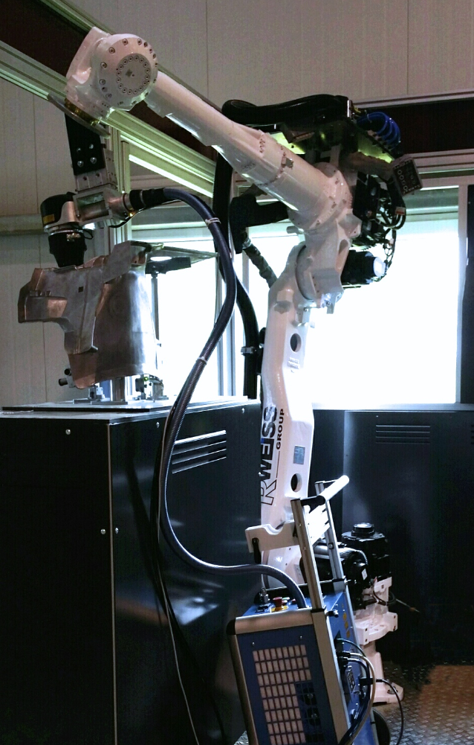 | 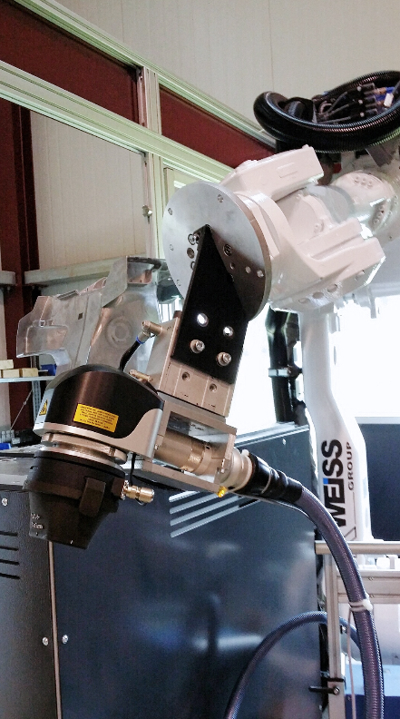
Mobil-Mark und ERTL bündeln ihre Kompetenzen, um eine neue Roboter-Laserstation für die Oberflächengravur zu entwickeln.

Bildanforderung
Bildmaterial zum Download finden Sie in unserem Medienportal press-n-relations.amid-pr.com (Suchbegriff „Kooperation-ERTL“). Selbstverständlich schicke ich Ihnen die Dateien auch gerne per E-Mail zu. Kontakt: nfo@press-n-relations.de

Weitere Informationen:  Mobil-Mark GmbH, Dr. Holm Baeger  In der Wanne 55, D-89075 Ulm  Tel.: +49 731 3 78 36 78  Mobil: +49 173 3 15 31 22  h.baeger@mobil-mark.de  www.mobil-mark.de | Presse- und Öffentlichkeitsarbeit:  Press’n’Relations GmbH, Natasa Forstner  Magirusstraße 33, D-89077 Ulm  Tel.: +49 731 96 287-17  Fax: +49 731 96 287-97  nfo@press-n-relations.de  www.press-n-relations.de

Über Mobil-Mark
Die Mobil-Mark GmbH ist ein mittelständisches Unternehmen mit Sitz in Ulm. Mobil-Mark entwickelt und produziert Laserkomplettsysteme, die sowohl mobil als auch stationär einsetzbar sind und nahezu jede Beschriftungsaufgabe lösen. Mit dem mobil-mark Laser hat das Unternehmen das weltweit einzige, flexibel und universell einsetzbare Laserbeschriftungssystem entwickelt und am Markt etabliert. Das gegenwärtige Produktportfolio umfasst insgesamt sechs verschiedene Lasertypen mit individuell anpassbaren Zusätzen und zwei Laserschutzgehäusen in unterschiedlichen Größen. Für besondere Ansprüche bietet Mobil-Mark individuelle Lösungen und ist somit in der Lage, nahezu jede Kundenanforderung umzusetzen. Das Unternehmen vertreibt den Laser überwiegend in Europa. Aber auch in den USA, Ägypten, China, Indien und der Türkei ist mobil-mark bereits im Einsatz. In der Tradition bester deutscher Ingenieurskunst gewann die Ideenschmiede zahlreiche Preise, unter anderem den IFIA CUP FOR THE BEST INVENTION auf der IENA 2006, den Innovationspreis IT der Initiative Mittelstand auf der CeBIT 2009 sowie den Dr. Rudolf Eberle Preis des Wirtschaftsministeriums Baden-Württemberg.

